leibbran@dutchweb.nl

KUALA LUMPUR; Dinsdag 1 February 2005;

Beste HANS;

Ondanks dat het hier “Federal Territory” Holiday is, dus vrijwel allemaal in en rond KL en Putrajaya lekker thuis, ben ik al sinds de morgen op kantoor.
En echt niet omdat ook de 11 vissen in het aquarium in mijn kamer gevoed moeten worden!
Ik heb dan lekker tijd om van alles even in het gareel te brengen totdat er morgen weer druk gestoord zal worden door diverse genen.

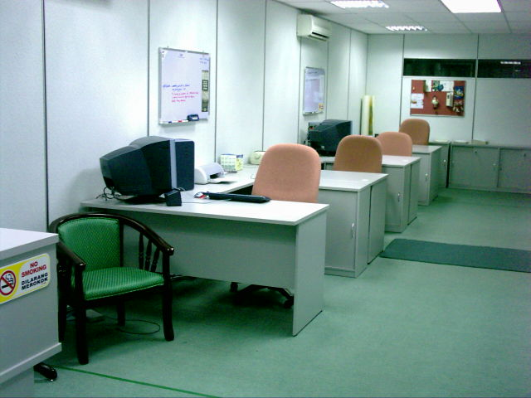

Dit is een gedeelte van het kantoor, de ‘cubicles’ waar de engineers zitten.
Het rode prikboard achter is nog met de Kerst versierselen!
Je ziet dat er niet gerookt mag worden in deze ruimte!
Dit bordje is op de “counter-desk” van de receptioniste/secretaire en meer naar voren is een Directeurs kamer en dan mijn kamer met daarnaast nogmaals een Directeur.
Aan de rechterkant van die ‘cubicles’ zijn nog twee kamers van nog een Directeur en de Admin/Finance Manager.
Daar weer achter de “pantry” en twee ‘soorten’ toilet en een wasbak ruimte.
Dus echt wel een ruimte om “uit te houden” of uit te zitten.

De vloerbedekking van de vorige huurders heb ik er maar in gelaten, ziet er nog goed uit.
De rest is van eigen idée van opzet en renovatie.
Uiteraard wat eigen geld in gemoeten! (Gooi dat “wat” er nu maar uit!)
Gelukkig heeft de Landlord er mee ingestemd dat wij dezelfde huurprijs dit komende jaar betalen.

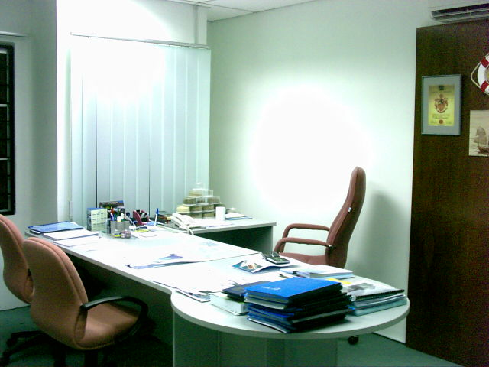

Dit is mijn kamer en dat grote bruine gedoe is een multiplex plaat om al die ‘pin-ups’ vast te timmeren en feitelijk om die neergaande pijp van de Air-Con weg te werken.
Al de ramen hier hebben een ‘grille’ om dieven buiten te houden. Wij: 1ste verdieping.
Of dat nu ook gebeurt weet ik niet, maar dat is hier nu eenmaal de gewoonte.
Tegen de overstaande muur zijn dan nog twee stoelen en een ronde tafel en tegen het raam het aquarium. De grill van het grote raam doe ik elke morgen open en kijk dan uit op bergen. En als je goed kijkt, ja het familie wapen is er ook!

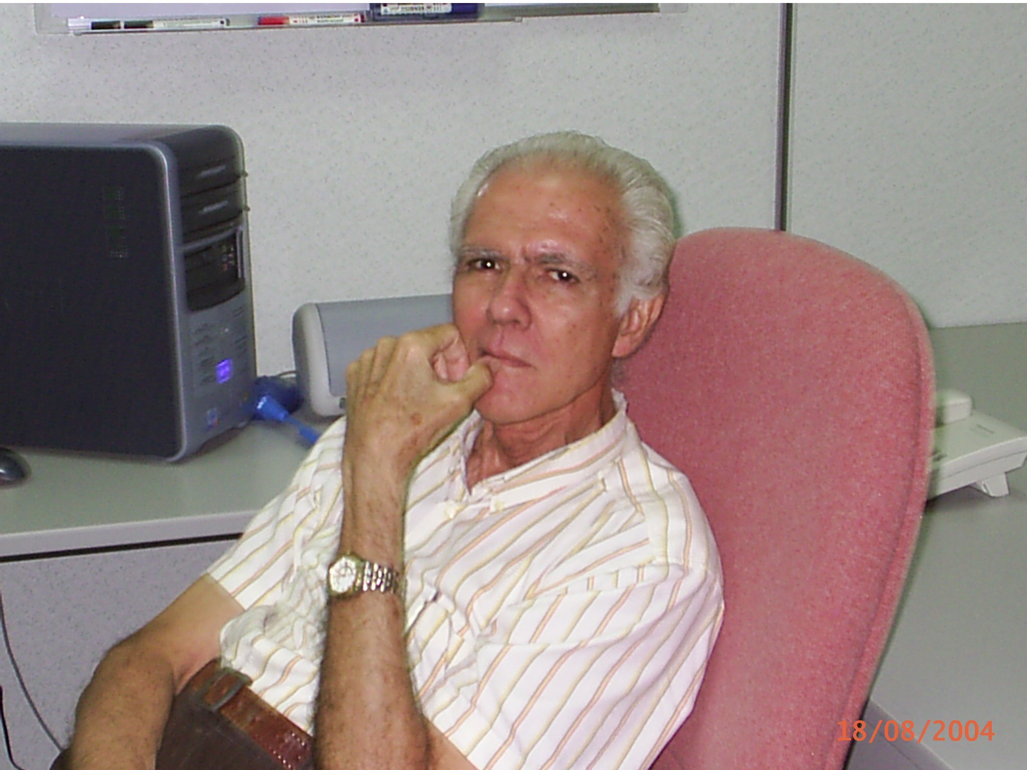
Laat ik hiermee dan even bewijzen dat ik echt in dit kantoor ben! De datum staat er notabene ook nog op!

En daar gaan we dan even mee door:
Na die twee lange E-mails van jou heb ik nog helemaal geen reactie kunnen geven.
(En nu net belt een film camera man mij op, dat hij mij over ongeveer twee uren moet zien!) Dat is dus zo rond elf uur, ook een heel gewone zaak hier in Maleisië!
Jouw twee E-mails hebben dezelfde naam: CAR from SA
Leuk dat er nu echt weer en flinke scheut in de goede richting is gegeven. Veel ‘input’.
Van Peter Brand. Heeft ook hij zijn LEIB deel overboord gezet?
Inderdaad heel wat meer werk op je hals gehaald met die ‘scanning’, maar dat zal later in het total immers een heel mooi gedeelte worden voor speurders en de geschiedenis.
Ik heb uiteraard ook weer gespeurd en GOOGLE was mijn herdershond!

Ik weet niet of je deze foto al eerder hebt gezien.
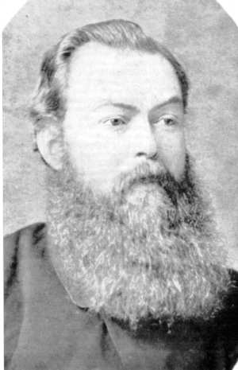
Het is inderdaad domineer H C V Leibbrandt.
Hendrik Carel Vos Leibbrandt (1837 – 1911)
De eerste Kaap Kolonie archivaris.

In de E-mail van Peter en die je mij ‘doorgeeft’ lees ik onder andere dat zijn vader (ook BRAND??) een CoA wil gaan ontwerpen.
Omdat je met Peter in correspondentie bent, denk ik de volgende vraag aan beiden of misschien wel veel meer naamgenoten te moeten stellen.
Is het misschien een idée dat zijn vader, als hij dit plan wil doorzetten, een ontwerp heeft en dan EERST aan anderen wil voorleggen.
Wij kunnen dan een gezamelijk “oordeel” vellen.
Want ik denk nu dat er toch meer op onze WEB zal worden gereageerd, er misschien meerderen zullen komen met hetzelfde plan!

De opmerking die hij maakt over “The Law in SA states that only------“.
Dan heeft hij waarschijnlijk niet gezien wat Paul Douglas er bij heeft gezet.

Ik heb net de volgende korte E-mail naar Portland – USA gestuurd:

KL; 31 January 2005;

Hello ERIC,

Certainly you must be surprised to have an E-mail from a namesake at the "other" side of this globe!
Well, neither GOOGLE nor the mind knows borders or distance.
I picked up your name when teasing GOOGLE in search of the reverend H. C. V. Leibbrandt in South Africa.
Don't worry, he's since long dead!
And it's all to do with ancestry and genealogy. Family heritage and research.

Your article was a posting in the VANGUARD paper on an article "Air America, where every flight crashes"
Posted: 21 April 2004 "You must feel like quite an ass Dylan Tanner" (13 April 2004).
Quite free speech though!

And now me: I am Captain Gotlieb Frederik Leibbrandt. (Call name: ERIK)
Since 1996 here in Malaysia in a marine dredging company after retiring from 36 years at sea of which the last 16 years as a ship's Captain.
Born in Indonesia and still having the Dutch passport.
Being a "globe-trotter" I indeed was interested in the family whereabouts and soon found out that they were really spread all over the world!
Then a former *PHILIPS* technician, Hans Leibbrandt sent me several years ago an E-mail in which he mentioned to be equally interested as well in the Family Genealogy and made quite an entry.
I could help him and that was 'stuff' enough to start a web page for this surname.
Try to log on to: http://www.leibbrandt.com
It is a very large / big web and more in the history and by text.
Of course, not that dull, since not so long ago we included several .jpeg's as well.
He, HANS, still works on the web and is now quite busy in scanning a sizeable book from South Africa with historical data from the Leibbrandt family there.
Did you know that Robey Sydney Leibbrandt, called the bandit, tried in the early 50's to topple the SA Government? There is even a (TV) film made about him.
In this web page Hans separated the Leibbrandt in the USA, since there are several variations in the spelling. Know of course is the Coopers & Lybrand.
Although one says that interest in the genealogy starts usually at the age of 60, I wouldn't mind that you have a click on the above given link!
And when you 'cooled' down after the initial surprise, give me a tinkle back please.
I know that you will be cooled down anyhow because of the winter season, and lately you may have had some blizzards as well.

Greetings and success in your studies.
The Leibbrandt's are famous in technology and medicine!

Capt. G. F. Leibbrandt
leibbrandt@hotmail.com

edleibbrandt3@hotmail.com Student PSU (Portland State University)

Of hierop ook maar iets zal terug komen, weet ik niet want al die andere E-mailtjes die ik voorheen zo de wereld in heb geslingerd zijn ergens in de ether blijven steken. Dus.
En als we toch aan het slingeren zijn, dan deze er bij: “Herzlich willkommen im Landgasthof *ENTENALM*
Een 10-jarig bedrijf van Stefanie & Michael Leibbrandt
Omdat je het had over wonen in je eigen kasteel.
Iets dichter bij huis:
Je schreef eens dat ANDY zo veel heeft uitgezocht.
Is hij dan druk bezig geweest in het Amsterdamse stads archief?
Van http://www.cbg.nl/ heb ik al weer een keer met wat minuutjes brood kouwen de naam LEIBBRANDT ingetijpet en er zijn dan 5 groene blokken bij die wat “hebben”, maar die zijn dan ter plaatse na te zien. Dus niet voor mij op 12.000 KM. afstand.
Om je nog wat werk in de schoenen te schuiven, ik heb maat 11.5 geef ik hier een URL:
http://www.genealogie.hccnet.nl/ben_korff/bijz_bronnen/fam_gesch/fam_index2.html
En dan staat er met grote letters WIE DOET MEE
Project: Familiegeschiedenis
En: Hier aanmelden voor deelname
Wat zijn er mooie wapens bij!

HANS; ik denk zo dat ik er voorlopig een punt(je) bij zet, het is kwart voor tien en de avondmaaltijd moet er weer bij inschieten. Dan maar een kop chocolade op deze tropische avond. Ik heb net de AC uitgedaan en de C&W muziek over Internet draait nog door. Betalen anderen US$ 75 voor! Ach, ik zou zeggen er wonen genoeg Leibbrandt’s in die omgeving!

Nog even dit met betrekking op de andere CAR from SA E-mail:
Een Permanent Residence aanvraag is feitelijk buiten je paspoort om. Het paspoort moet altijd geldig zijn, en ik heb daarin het stempel voor de “work-permit” voor twee jaren.
Dat is via de Immigratie en de PR is via het Min. van Binnenlandse Zaken.
Het bezoek vorig jaar in Rotterdam op die (oude) baggerschuit was voor mijn hoofd-kantoor, dus feitelijk de baas die vroeger mijn volmatroos was in 1982.
Hij weet niet eens dat ik nu dit bedrijf heb!!!!!!!!!
Bovendien gaan wij op ons eigen houtje met anderen “in zee” of “in zand”.

Groeten rond en tot dan, success met de WEB!

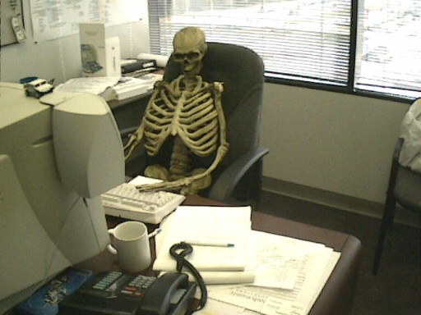

Ik ga nog heel even door, maar NIET zoals hij dat heeft uitgehouden!
Had hij ook maar om chokolade moeten vragen.

GFL.
gotlieb@tm.net.my
leibbrandt@hotmail.com

Grapje: En zelfs:
gantlers@yahoo.com.sg voor als *TELEKOM* of @hot raar gaan doen.
Maar het wordt dan wel steeds “afzoeken”
GENOEG!

